
МИНОБРНАУКИ РОССИИ
Федеральное государственное бюджетное образовательное учреждение высшего образования
«МИРЭА – Российский технологический университет»
РТУ МИРЭА
Институт кибербезопасности и цифровых технологий (ИКБ)
КБ-2 «Информационно-аналитические системы кибербезопасности»

ОТЧЕТ О ВЫПОЛНЕНИИ ИНДИВИДУАЛЬНОГО ЗАДАНИЯ №1
В РАМКАХ ДИСЦИПЛИНЫ «ПРОЕКТИРОВАНИЕ ИАС В ЗАЩИЩЕННОМ ИСПОЛНЕНИИ»

Выполнил:
Студент 5-ого курса
Учебной группы БИСО-02-22
Зубарев В.С.
Название: «Исследование возможностей Bizagi Process Modeler для проектирования учебной информационной системы в сфере образования в соответствии со стандартом BPMN».
Цель: изучить командный интерфейс и функциональные возможности Bizagi Process Modeler; освоить форматирование и преобразование BPMN-элементов, работу с расширенными атрибутами, валидацию, публикацию, экспорт и презентационные действия.

Исходная модель.
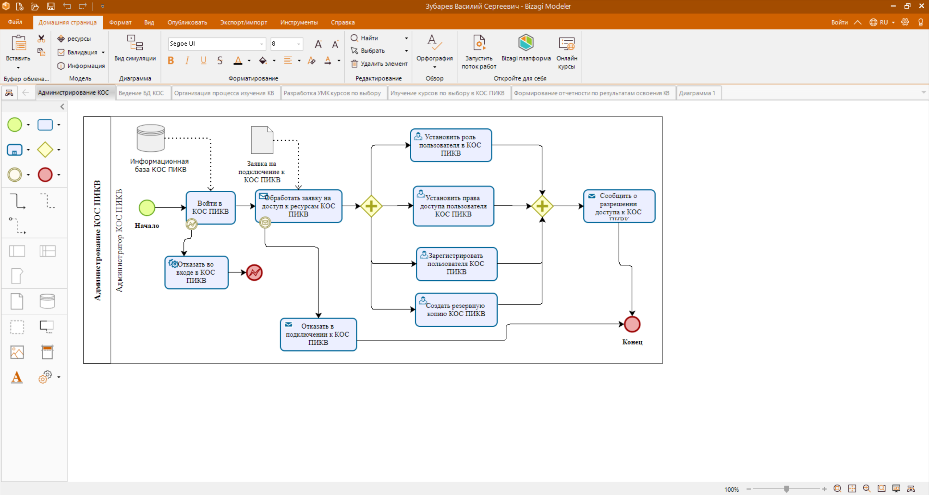
Рисунок 1 - Исходная модель
Изменение подписей моделей на параметры:
Шрифт: Tahoma;
Кегль: 10;
Начертание: Полужирное.
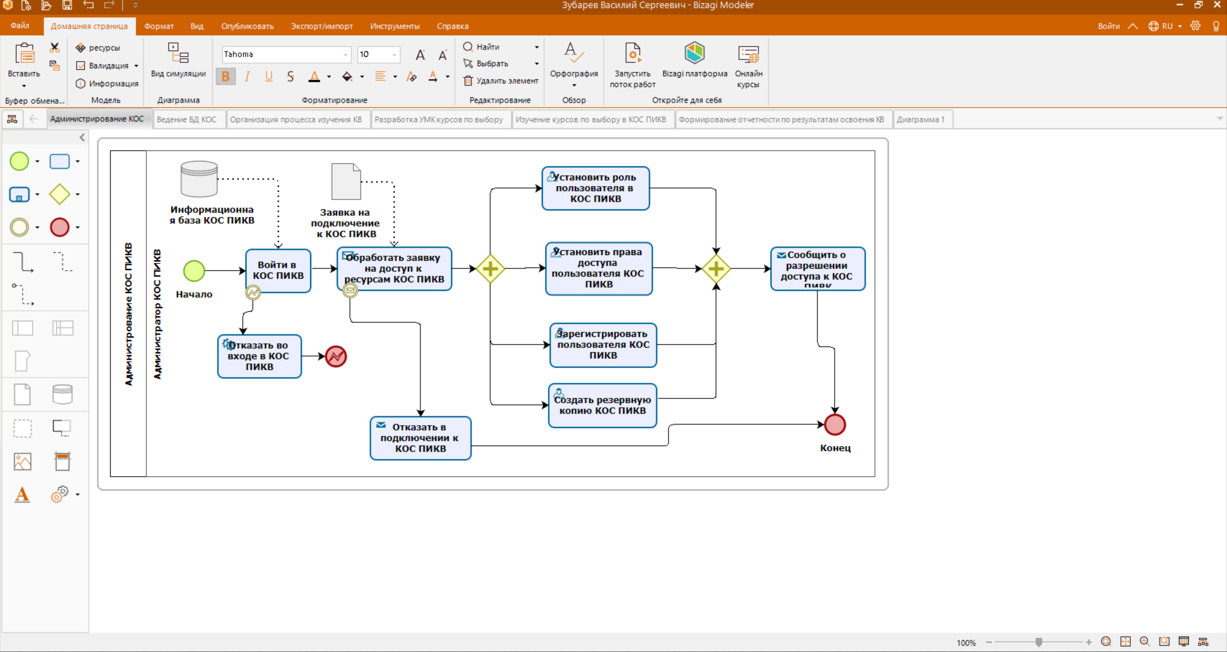
Рисунок 2 - Изменение подписей
Переход к расширенным свойствам хранилища.
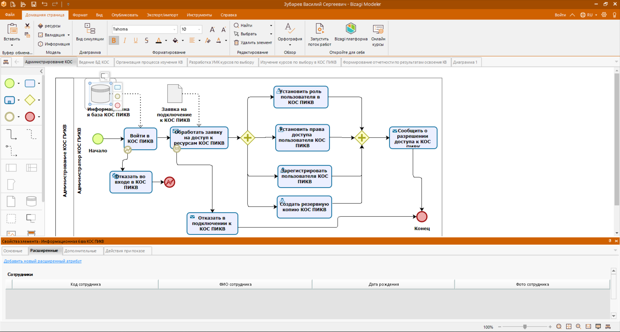
Рисунок 3 - Расширенные свойства информационной базы КОС ПИКВ
Добавление расширенного таблицы в расширенный набор свойств.
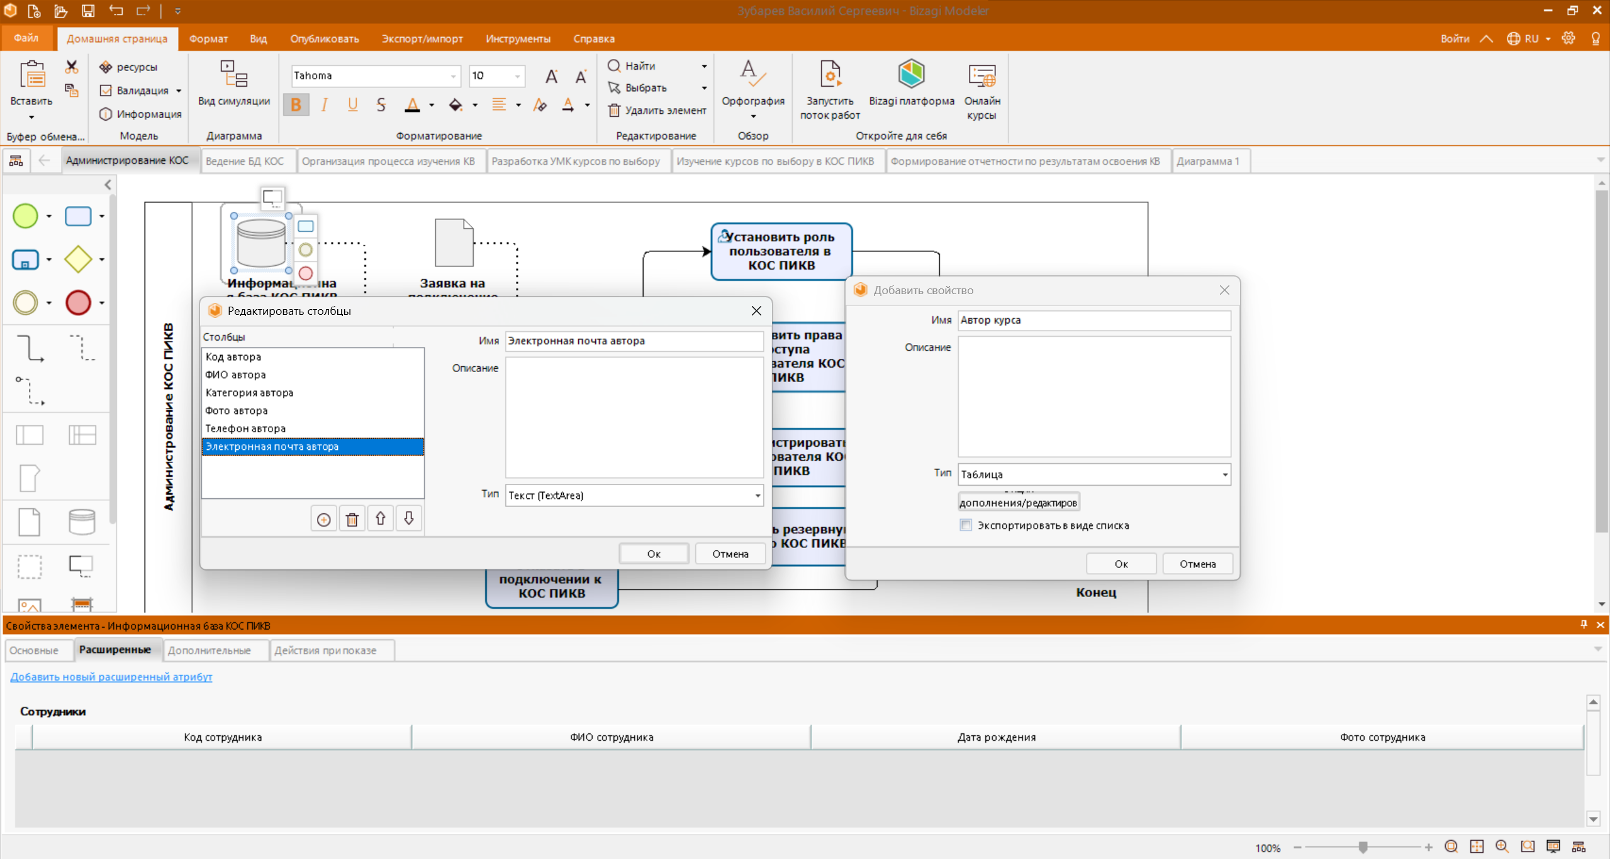
Рисунок 4 - Добавление таблицы
Установка типа задачи «Войти в КОС ПИКВ» на значение «Пользовательская задача».
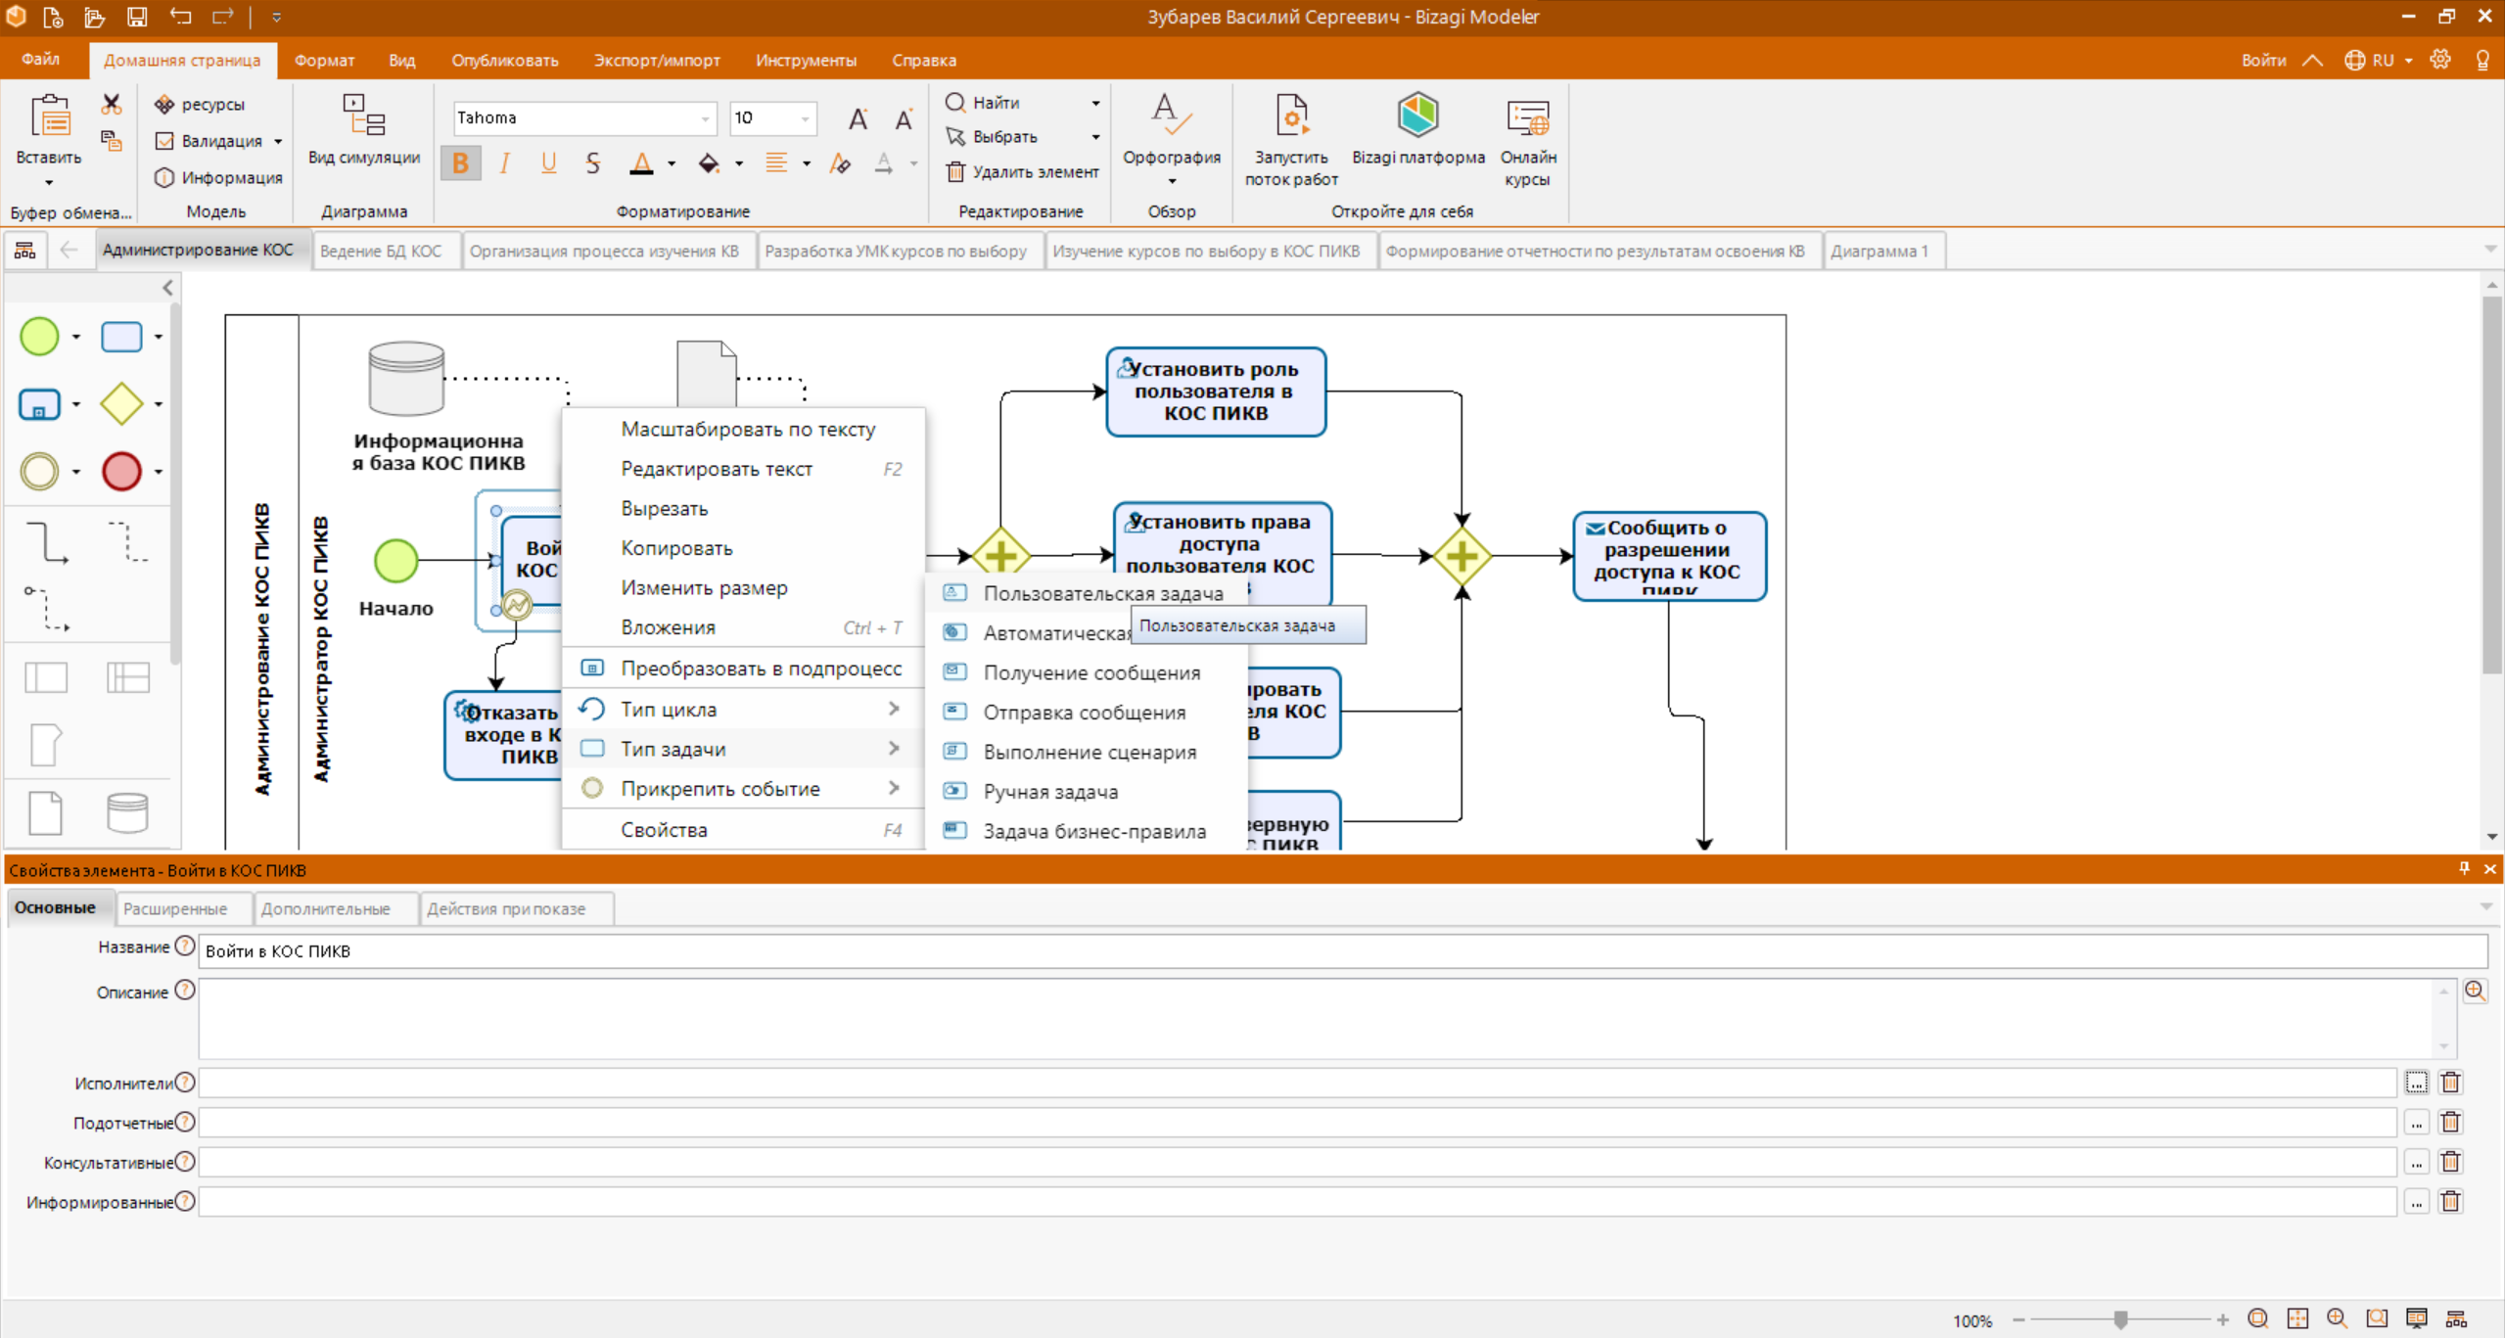
Рисунок 5 - Изменение типа задачи
Изменение типов логических операторов в модели на «ИЛИ».
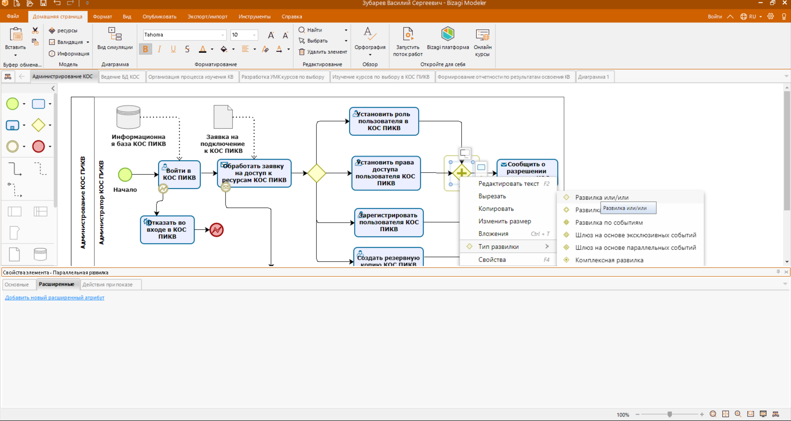
Рисунок 6 - Изменение типа логических операторов
Преобразование задачи «Обработать заявку на доступ к ресурсам КОС ПИКВ» в подпроцесс.
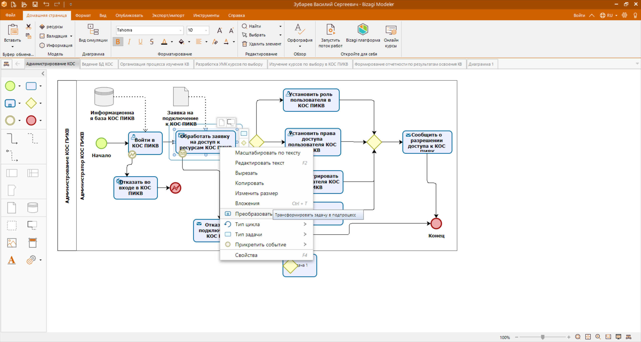
Рисунок 7 - Преобразование задачи в подпроцесс
Изменение вида модели (включение отображения сетки). Отображение теней не поддерживается в программах версии 3.6.0.0 и выше.
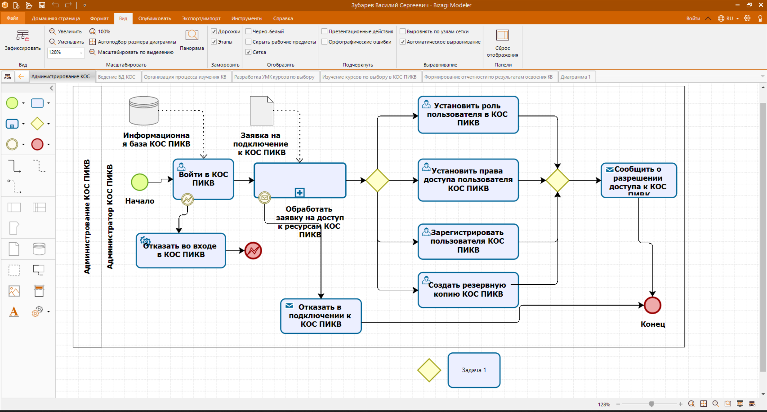
Рисунок 8 - Включение сетки
Валидация экспортируемой диаграммы (Исправленные ошибки: 2 не соединенных конектора)
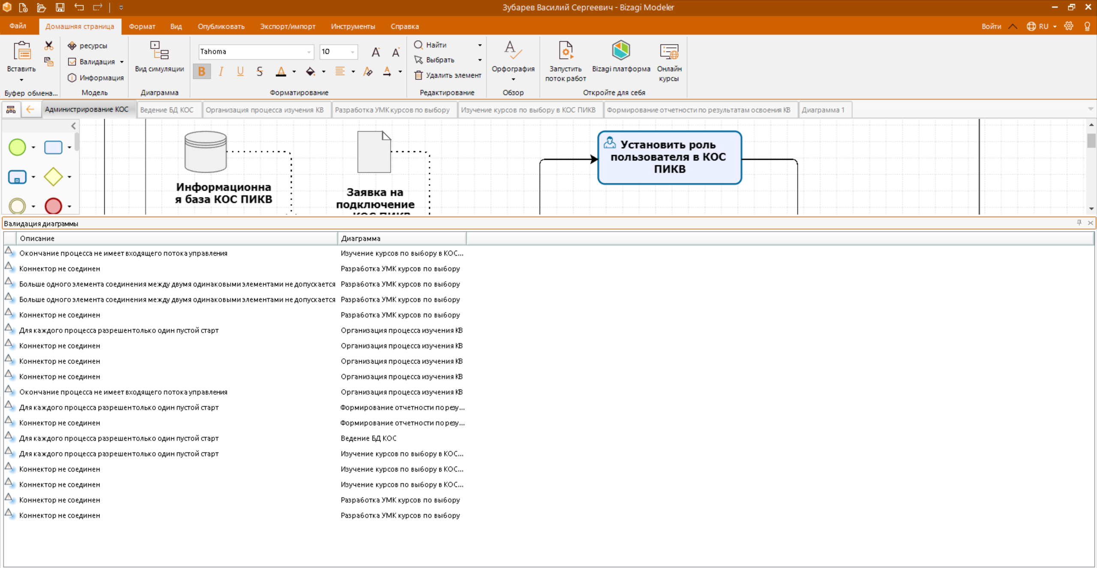
Рисунок 9 - Валидация диаграммы
Публикация модели в Word, PDF, Web.
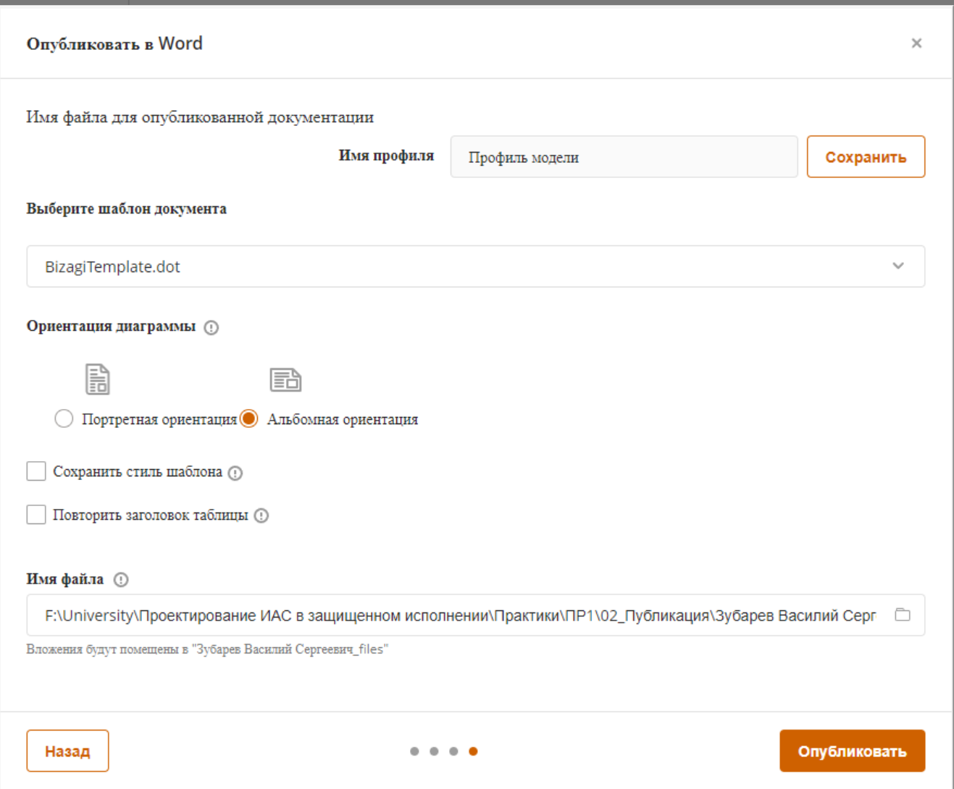
Рисунок 10 - Публикация в Word
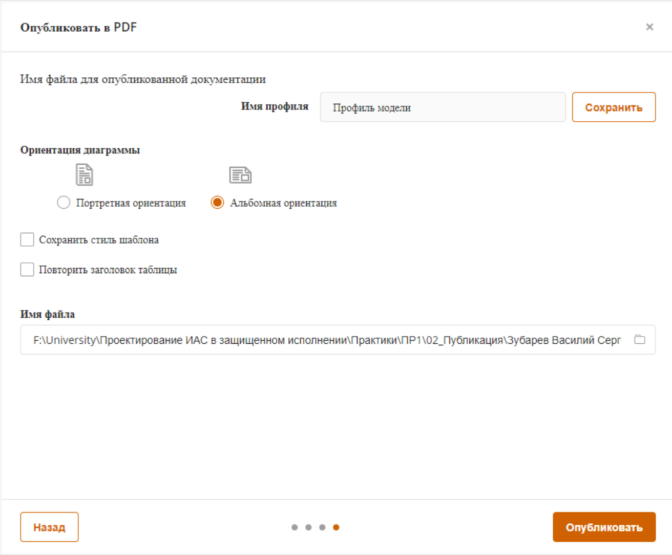
Рисунок 11 - публикация в PDF
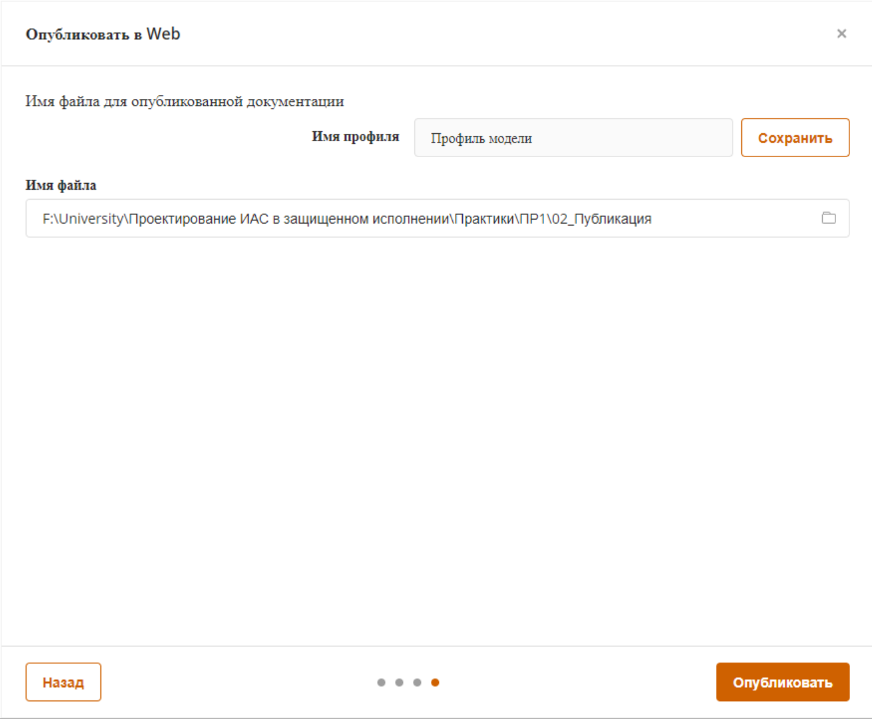
Рисунок 12 - публикация в Web
Экспорт диаграммы в растровый и векторный формат.
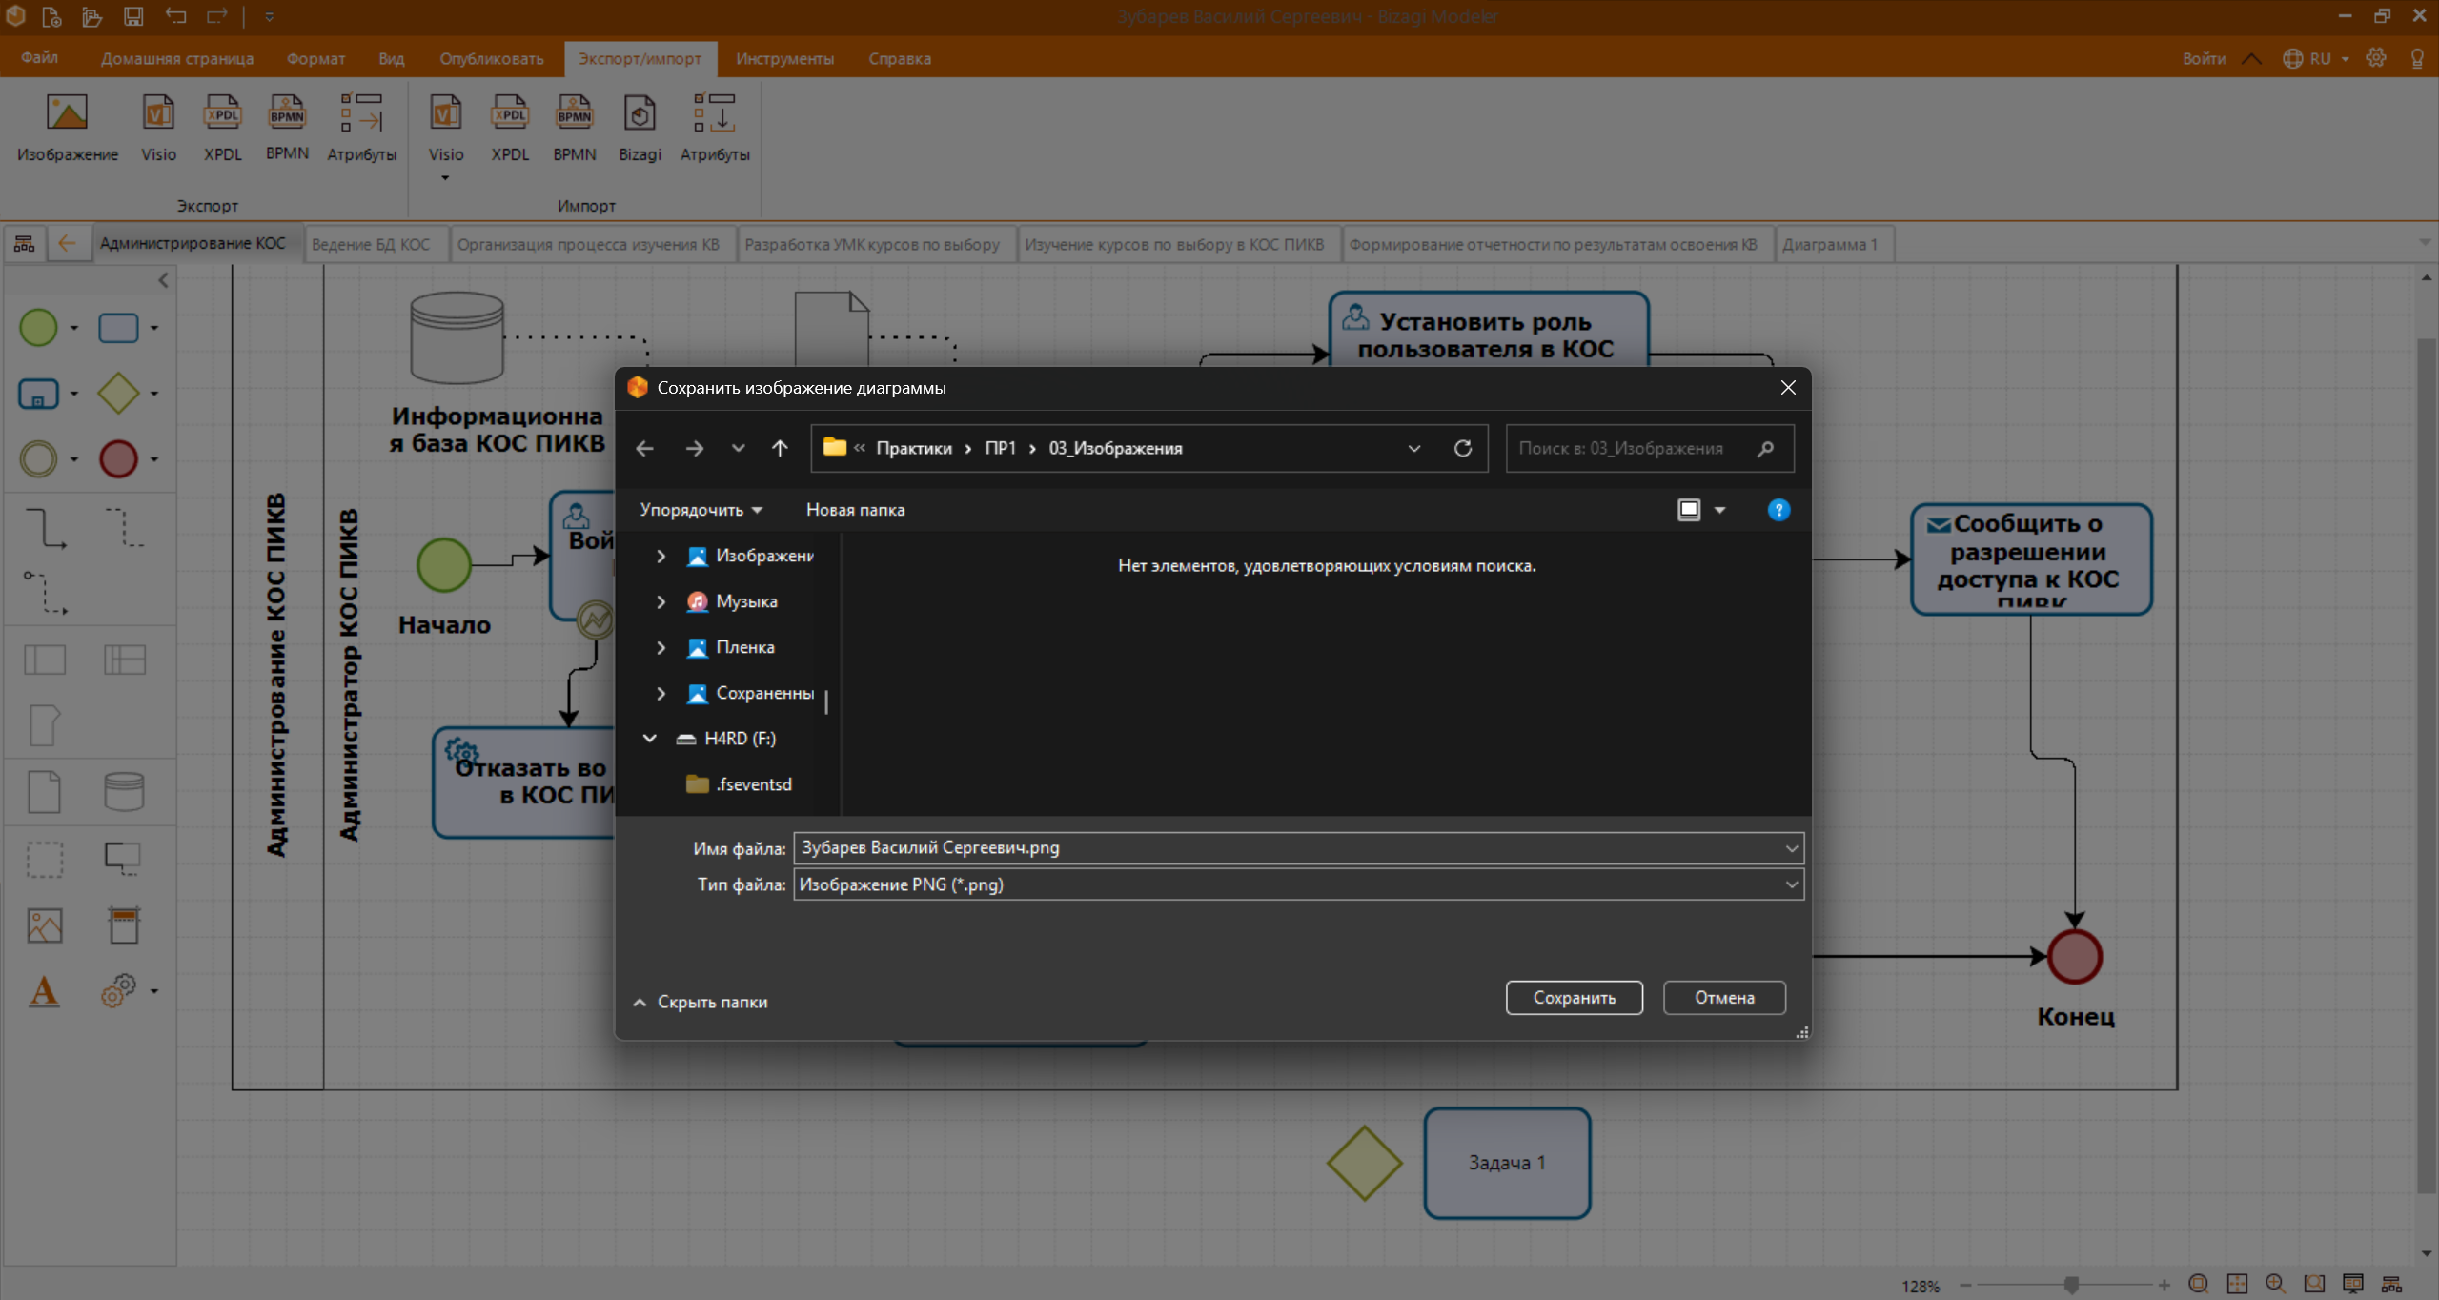
Рисунок 13 - Экспорт в растровый формат
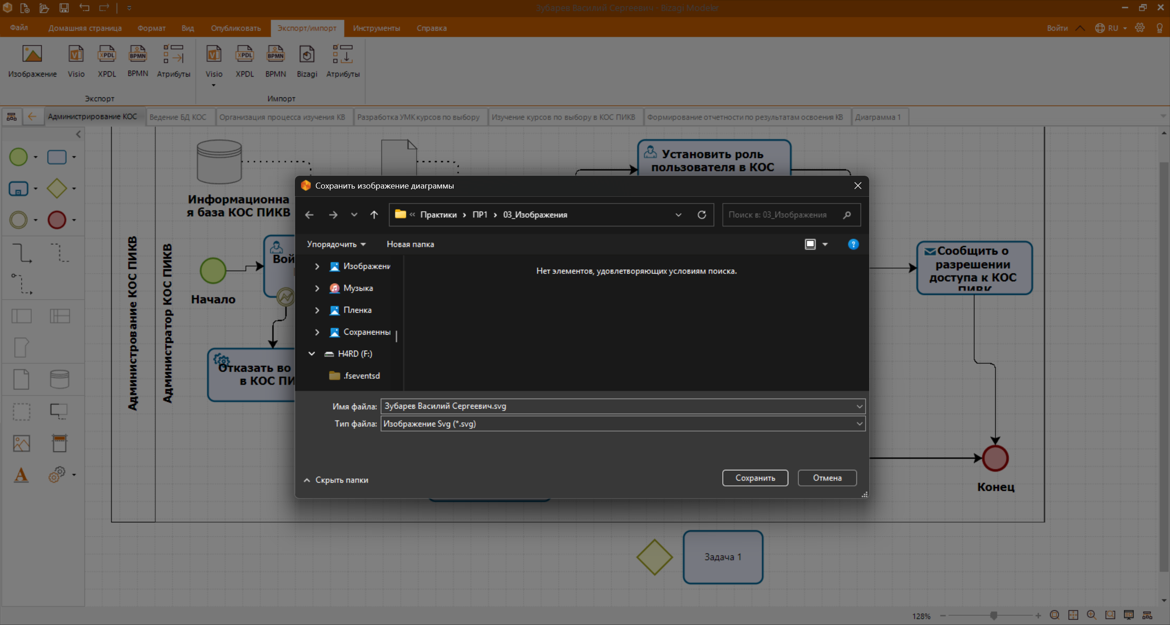
Рисунок 14 - Экспорт в векторный формат
Экспорт расширенных атрибутов в XML.
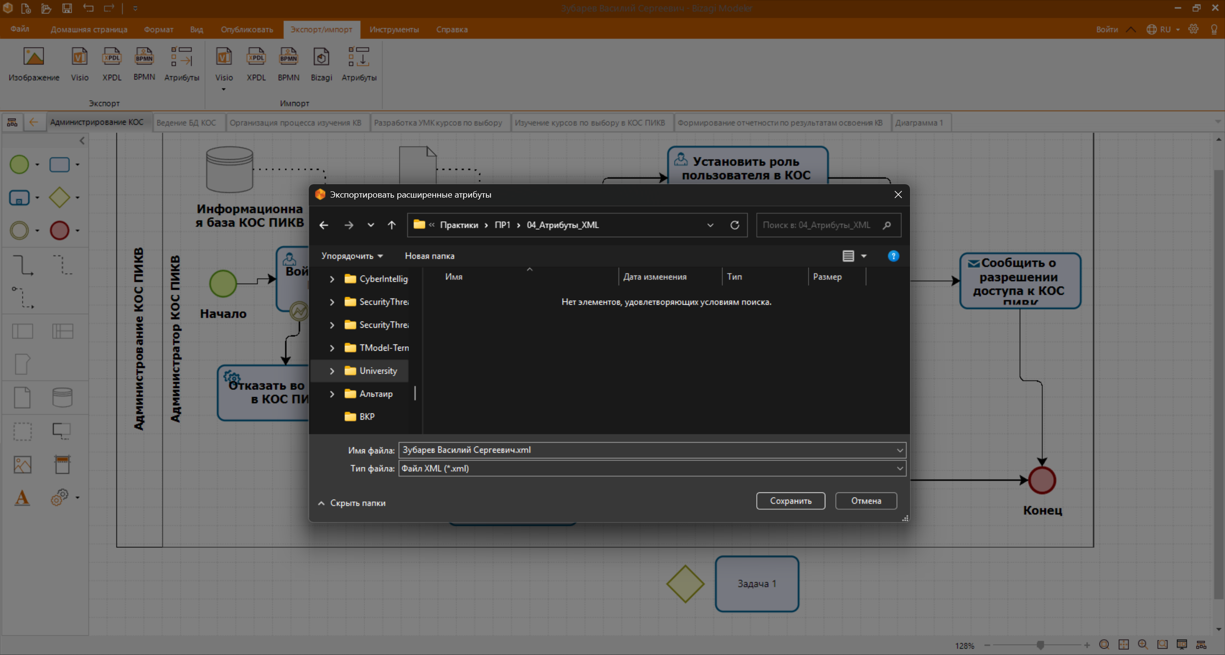
Рисунок 15 - Экспорт атрибутов в XML
Настройка презентационных действий (в примере открытие ссылки)
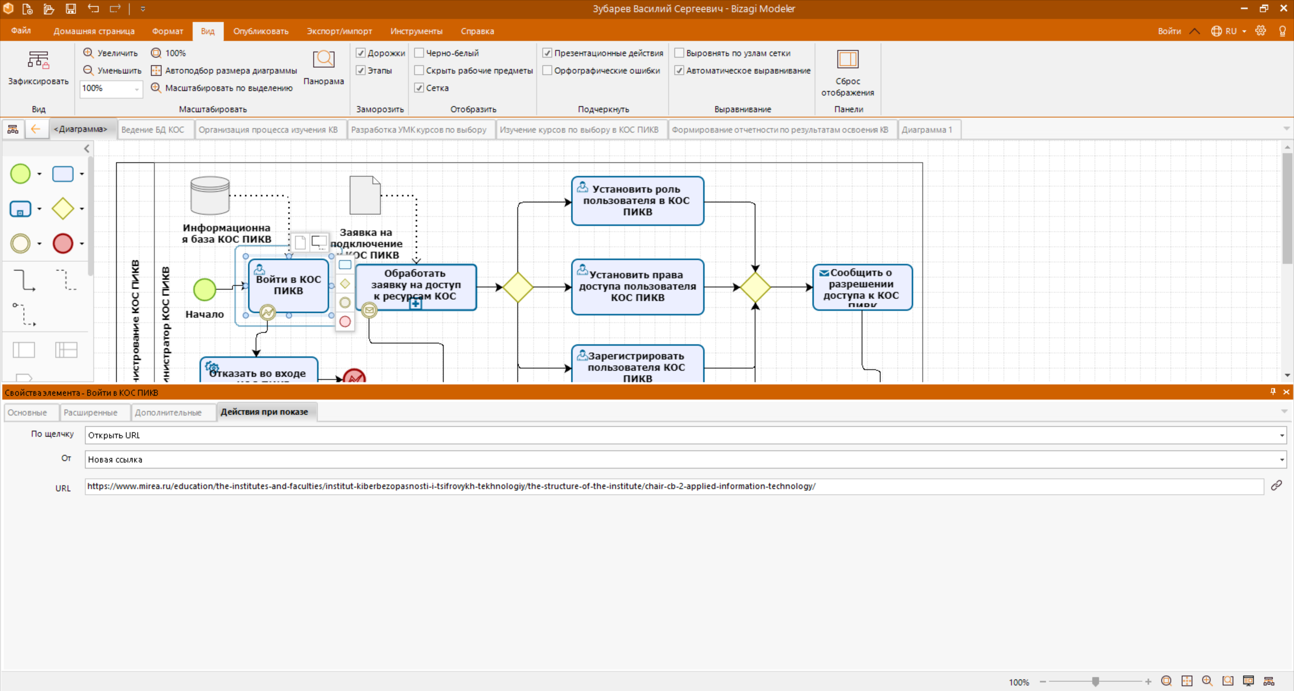
Рисунок 16 - настройка презентационных действий
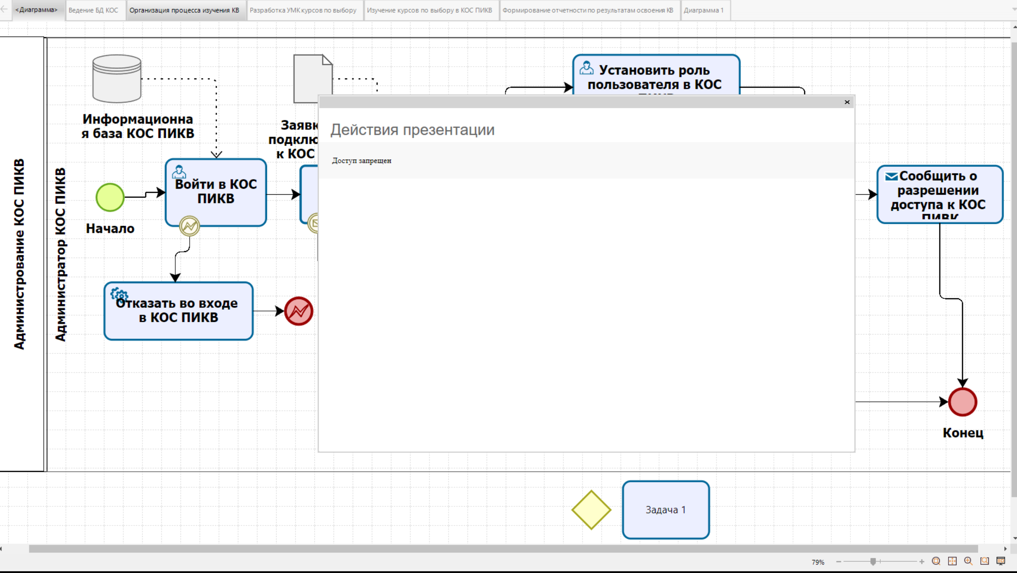
Рисунок 17 - реализация презентационных действий
Вывод: в ходе практической работы была исследована структура интерфейса Bizagi Process Modeler и выполнено редактирование BPMN-модели учебной информационной системы. Были изменены типы задач и логических операторов, создан подпроцесс и добавлена структурированная таблица расширенных атрибутов хранилища данных. Валидация позволила проверить структурную корректность диаграмм. Публикация в Word, PDF и Web показала возможность использовать одну модель для документирования и демонстрации, а экспорт в PNG, SVG и XML — передавать графическое представление и метаданные во внешние системы. Настройка действий при показе расширила модель интерактивными материалами. Полученный результат подтверждает, что BPMN-модель может служить одновременно средством анализа процесса, его документирования и презентации.

